Муниципальное казенное общеобразовательное учреждение
«Элисенваарская средняя общеобразовательная школа»
(МКОУ «Элисенваарская СОШ»)
186720 Республика Карелия, Лахденпохский р-н, п. Элисенваара, ул. Школьная, д.7,
тел/факс (814)50 33-651, elis-ch-37@yandex.ru
Класс | 8 | Адрес для отправки выполненного задания | +79214580631 личным сообщением https://vk.com/anna_dashkevich
Предмет | Химия
Учитель | Солохина А.П. | Время консультаций | 14.00 ч – 17.00 ч. /+79214580631
Дата проведения урока | 28.04.2020г (по расписанию) | Срок сдачи на проверку/срок изучения | 28.04 до 19:00 отправить фотографию (сообщение)
Тема урока | «Расположение электронов по энергетическим уровням»
Ход урока:
I. Изучение нового материала. (15 мин)

Внимательно ознакомьтесь с учебными материалами на новую тему «Химия 8 класс (Урок№27 - Расположение электронов по энергетическим уровням.)» https://www.youtube.com/watch?v=elHuNccojNQ. (При отсутствии сети «Интернет» читаем п. 53 в учебнике «Химия»).
Коротко о главном:
Число электронов N на данном энергетическом уровне определяется формулой N=2n^{2,} где n – главное квантовое число.
Согласно этой формуле:
на первом энергетическом уровне (n=1) могут находиться два электрона (N=2 ∙ 1² = 2),
на втором (n=2) – восемь электронов (N=2 ∙ 2² = 8),
на третьем (n=3) – восемнадцать электронов (N=2 ∙ 3² = 18) и т.д.
Квантовые числа – энергетические параметры, определяющие состояние электрона и тип атомной орбитали, на которой он находится.
Орбитали с квантовым числом l=0 называются s-орбиталями;
Орбитали с квантовым числом l=1 называются p-орбиталями (3 типа);
Орбитали с квантовым числом l=2 называются d-орбиталями (5 типов);
Орбитали с квантовым числом l=3 называются f-орбиталями (7 типов);
Электронные орбитали имеют разную форму. В атоме водорода орбиталь единственного электрона имеет форму шара.
Это \(s\)-орбиталь.
Если l=1 (p-орбиталь) то электронное облако имеет форму гантели.
d- и f-орбитали имеют более сложную форму.
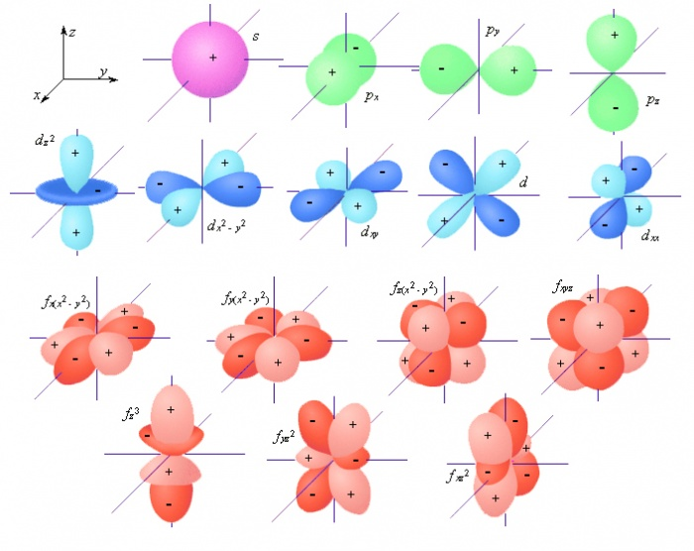
II. Закрепление пройденного материала. (15 мин).
Задание 1. Тестовая работа.
1. В атоме кремния число электронов на внешнем уровне равно:
1) 6 2) 4 3) 2 4) 5
2. Заряд ядра атома хлора равен
1) +35 2) +18 3) +17 4) +7
3. Семь электронов на внешнем уровне в атоме
1) Кислорода 2) фосфора 3) хлора 4) калия
4. Схема распределения электронов по уровням 2,8,6 соответствует атому
1)серы 2) фосфора 3) кальция 4) кислорода
5. В атоме азота распределение электронов по электронным уровням соответствует ряду чисел
1) 2,8,5 2)2,6 3) 2,5 4) 2,8,7
6. Электронная формула внешнего электронного уровня 2 s2 2p3 соответствует атому
1) углерода 2) лития 3) азота 4) кислорода
7. Электронная формула внешнего энергетического уровня серы
1) 3s2 3p 4 2) 2s2 2p 4 3)2s2 2p6 4)3s2 3p6
8. Химический знак элемента, электронная формула которого 1s2 2s2 2p6 3s2 3p3
1) S 2) P 3) N 4) F
Задание 2. На стр. 188 выполнить задание №1.

